OPISIVANJE
PLAN PLOČE
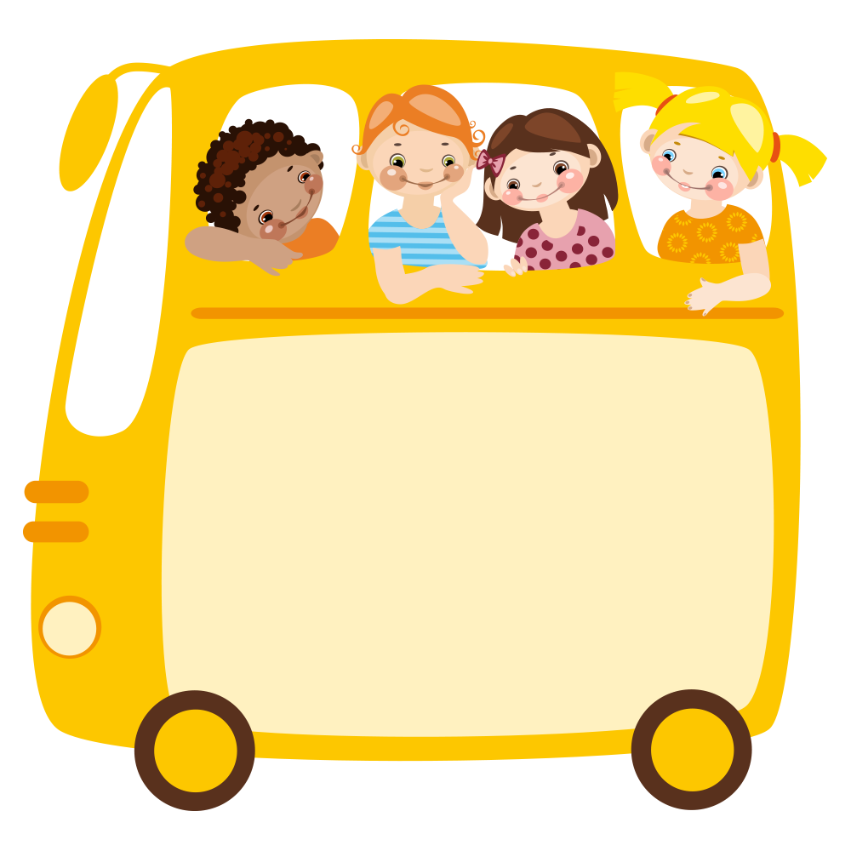
Tijek opisivanja
1. PROMATRANJE – promatraj ono što opisuješ
2. PLAN OPISA – zapisuj kratkim rečenicama sve što vidiš
3. OPISIVANJE – počni pisati cjelovite rečenice
OPISIVANJE

ZADATCI
1. Zaokruži slova ispred rečenica u kojima se opisuje osoba.
Dvije su takve rečenice.
a) Moj je problem u tome što s 12 godina imam 85 kilograma.
b) Mama je mislila da uživam u svojim kilogramima, pa mi je stalno prigovarala…
c) Izgledaš kao bačva koja će se raspuknuti!
d) Pio sam čajeve za mršavljenje, uzimao nekakav smrdljivi lijek i radio čudne vježbe.

2. Promotri fotografiju sportske dvorane.

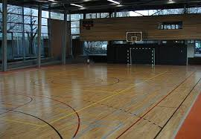

Oblikuj plan opisa prema odrednicama:
a) veličina: _________________________________________________________________
b) oblik, boja: _________________________________________________________________
c) materijal od kojega je napravljena: ____________________________________________________
d) sportski rekviziti (koš, gol…) u dvorani: _________________________________________________
e) kojim je sportovima namijenjena: _____________________________________________________

3. Opiši dvoranu rabeći sve podatke koje si naveo u prethodnom zadatku.
______________________________________________________________________________________________________________________________________________________________________________________________________________________________________________________________________________________________________________________________________________________________________________________________________

4.Pronađi u fotoalbumu svoju 1. fotografiju.
Pažljivo je promotri i opiši što vidiš prema sljedećem:
a) glava ( kosa, oči, nos, usta, vrat)
__________________________________________________________________________________________________________________________________
b) tijelo ( dužina, debljina)
__________________________________________________________________________________________________________________________________
c) noge
__________________________________________________________________________________________________________________________________

RJEŠENJA:
1. a), c)
2. individualni odgovori učenika
3. individualni odgovori učenika
4. individualni odgovori učenika

